

|  |
| --- |
| CPNV |
| Cahier des charges |
| P1704_Manettes |

|  |
| --- |
| PICOTTE Alexandre & SANDOZ Pierre-Olivier  22/06/2018 |

Cahier des charges

# Table des matières

Table des matières 1

Introduction 1

La borne d’arcade 2

Concept de souris 4

Concept de base 4

Échéances 5

Manette de la table de lévitation 6

Manette des chevaliers 6

# Introduction

Les manettes ne sont rien d’autres que des IHM, des Interfaces Homme-Machine, et il en existe sous toutes les formes et pour tous les usages.

Nous développons donc 4 manettes dans ce projet dans le cadre de la formation MCT mise en place par le CPNV.

Deux seront des projets internes pour piloter des systèmes gérés par notre groupe, et les 2 autres seront des manettes de projets annexes pour piloter des systèmes développés en parallèle.

Nous prévoyons de travailler de façon modulaire. C’est-à-dire que nous allons concevoir des manettes qui utiliseront entièrement ou en partie les développements de la manette précédente pour fonctionner, et nous irons ainsi toujours plus loin.

# RÃ©sultat de recherche d'images pour "borne d'arcade"La borne d’arcade

Voici à quoi ressemble une borne d’arcade classique :

Soit, un châssis contenant un écran permettant d’afficher un jeu, lui-même commandé par des joysticks et des boutons

La première étape du projet consiste à en recréer une.

Voici les contraintes choisies :

1. 2 manettes composées chacune de :
   1. **8 boutons**
   2. **Un joystick** à contacts
   3. Un Arduino Uno
2. **Un Raspberry Pi** permettant d’émuler des jeux rétro (cf. Figure 1)
3. Un écran avec un port HDMI
4. Connexion sérielle (cf. Figure 2)

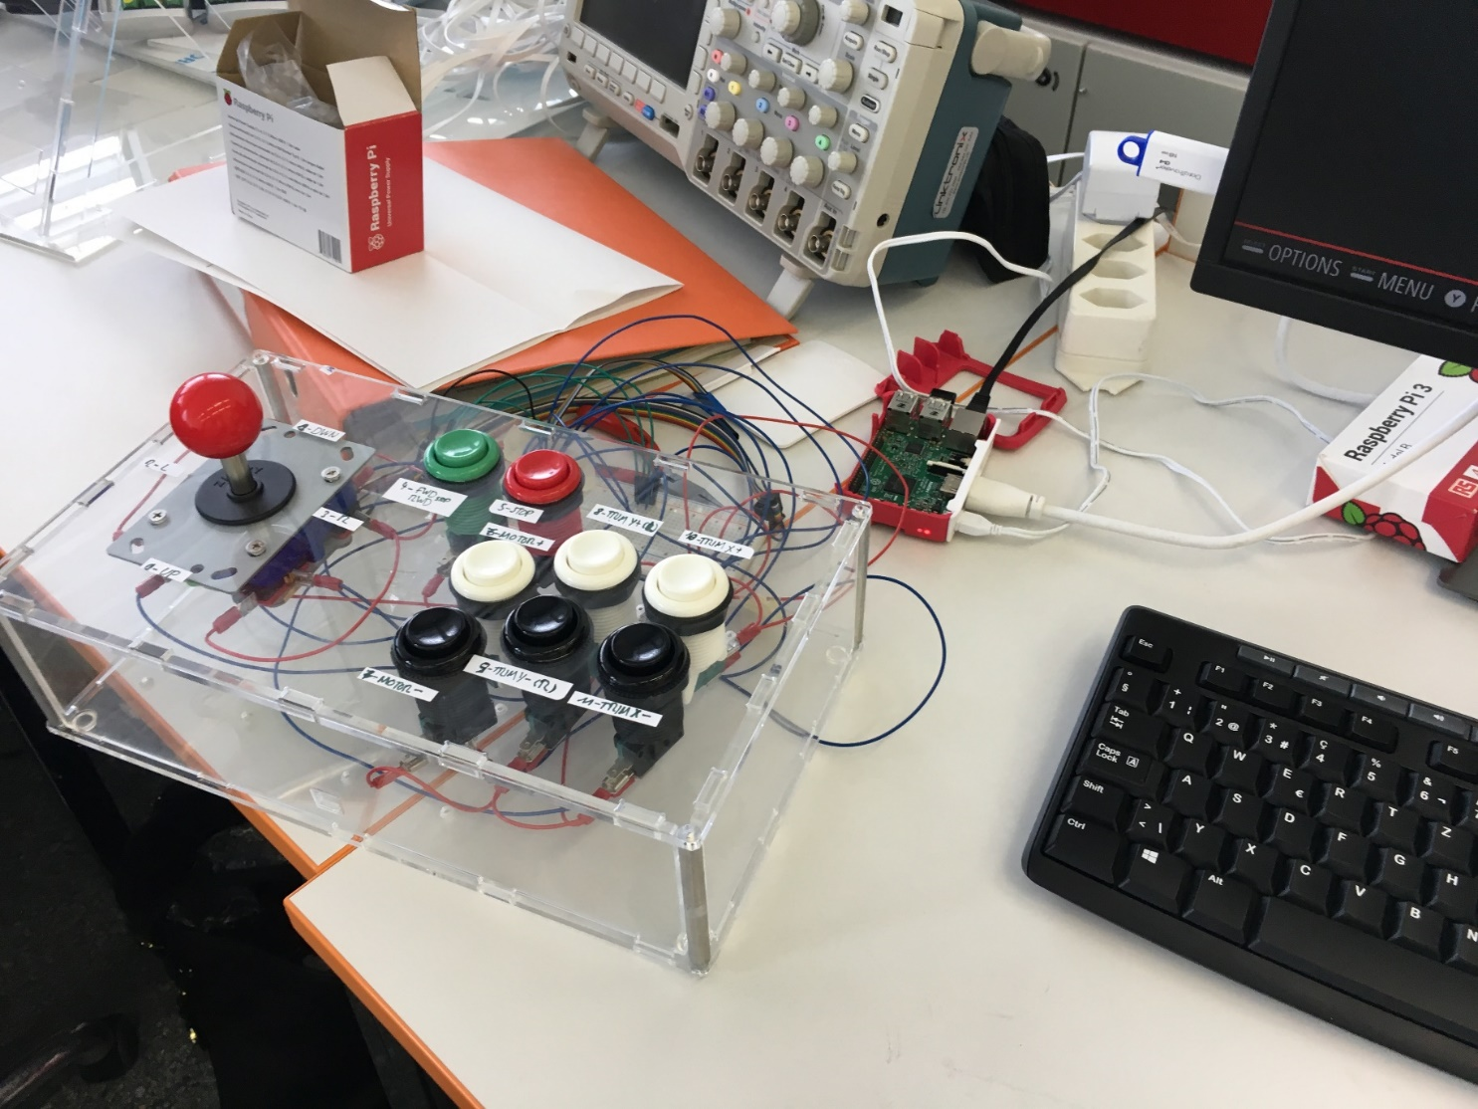

Figure – Game pad & Raspberry Pi

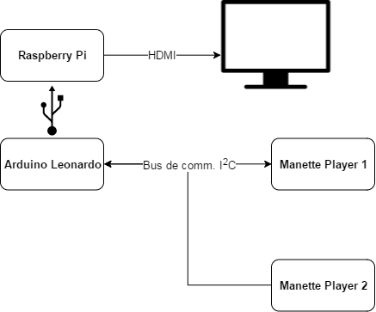

Figure – Schéma de fonctionnement

# Concept de souris

## Concept de base

Cette manette a été développée lors du projet portes ouvertes S1702 Circuit sportif dans le but de piloter des petites voitures de courses, également développée lors dudit projet, sur un circuit miniature.

Nous reprenons la manette pour la modifier et l’adapter à un usage complètement différent : elle servira à remplacer une souris d’ordinateur classique pour en reprendre les mêmes fonctionnalités :

* Scrolling sur la molette
* Clic droit/gauche sur les boutons
* Déplacement de la souris à travers l’écran grâce aux mouvements de la manette, captés par l’accéléromètre intégré

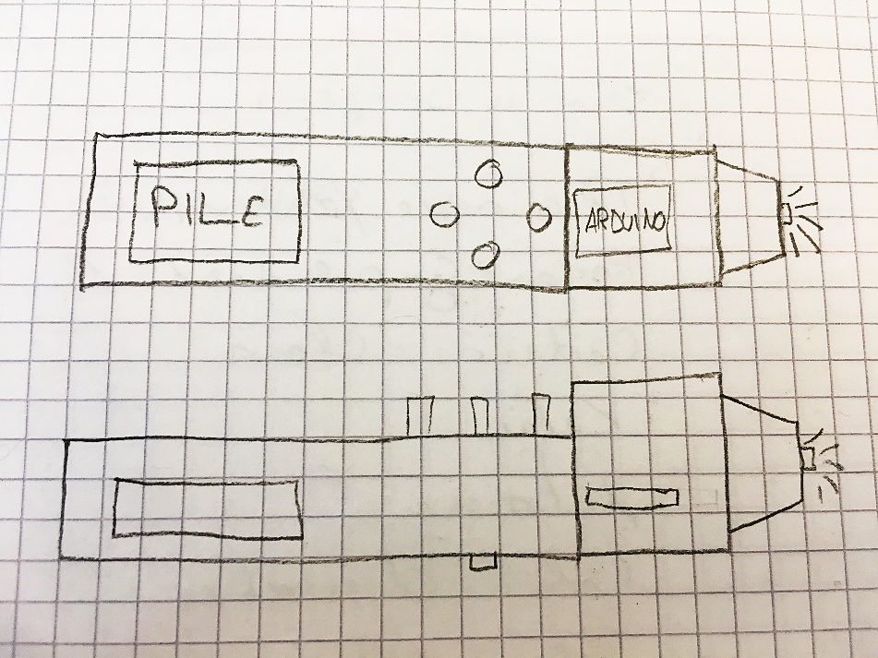

Figure - Concept futur

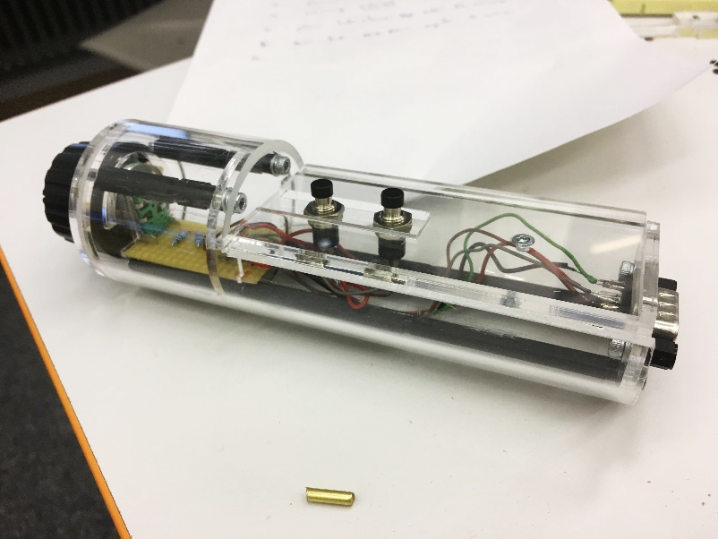

Figure - Etat actuel

Voici les éléments que nous avons prévu d’implémenter pour améliorer/ouvrir le champ de possibilité de cette manette : (cf. fonctionnement Figure 6)

1. Ecrire une esquisse de code fonctionnel (pour l’encodeur et l’accéléromètre)
2. Etablir le schéma électrique de la manette
3. Entamer la modification de la CAO pour la prochaine version des pièces

## Échéances

28/05/2018 Discussion sur la faisabilité de l’entièreté de cette manette en regard sur le planning

Conclusion : Placée en fin de projet pendant les jours restants, pour respecter les délais imposés par les autres cahiers des charges.

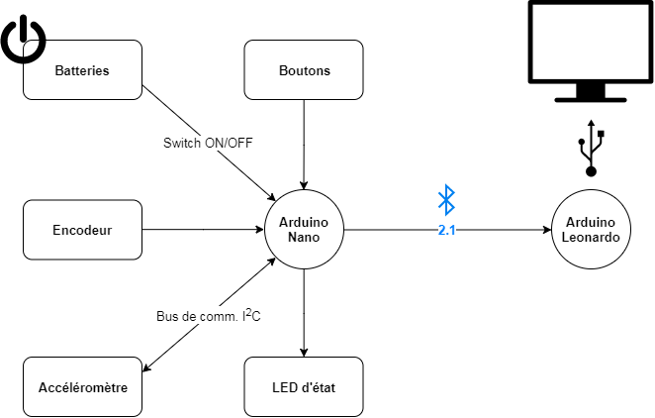

Figure - Schéma de fonctionnement

# Manette de la table de lévitation

CF [cahier des charges](PDFs/Cahier%20des%20charges_P1631%20FINAL.pdf) en annexe

# Manette des chevaliers

CF [cahier des charges](PDFs/Cahier%20des%20charges_M1810.pdf) en annexe

